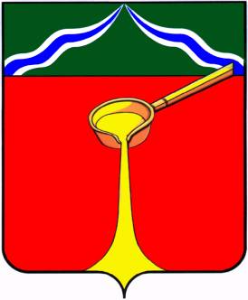

К а л у ж с к а я о б л а с т ь

А д м и н и с т р а ц и я м у н и ц и п а л ь н о г о р а й о н а
«Г о р о д Л ю д и н о в о и Л ю д и н о в с к и й р а й о н»

П О С Т А Н О В Л Е Н И Е

от 12.04.2023г. № 364

О внесении изменений в постановление администрации муниципального района от 22.07.2016 № 1017 «Об утверждении перечня муниципальных программ муниципального района «Город Людиново и Людиновский район»

В соответствии с постановлением администрации муниципального района «Город Людиново и Людиновский район» от 26.10.2018 № 1547 «Об утверждении Порядка принятия решения о разработке муниципальных программ муниципального района «Город Людиново и Людиновский район», их формировании реализации и Порядка проведения оценки эффективности реализации муниципальных программ, реализуемых на территории муниципального района «Город Людиново и Людиновский район», администрация муниципального района «Город Людиново и Людиновский район»

постановляет:

1. Внести в постановление администрации муниципального района «Город Людиново и Людиновский район» от 22.07.2016 № 1017 «Об утверждении перечня муниципальных программ муниципального района «Город Людиново и Людиновский район» следующие изменения:
1.1. Пункт 11 перечня изложить в новой редакции:

11 | «Развитие туризма в Людиновском районе» | отдел спорта, туризма, молодежной политики и информационного сопровождения

1.2. Пункт 23 перечня изложить в новой редакции:

23 | «Формирование современной городской среды на территории городского поселения «Город Людиново» | отдел капитального строительства и благоустройства

2. Настоящее постановление вступает в силу с момента подписания и подлежит опубликованию в установленном законом порядке.

Глава администрации
муниципального района Д.С. Удалов

Подготовила: Е.Н. Кривцова

Согласовано:

Заместитель главы администрации И.В. Макарова

Заведующий юридическим отделом Л.А. Катунцева

Начальник отдела инвестиций
и экономического развития А.С. Печаткин

Начальник отдела организационно-
контрольной и кадровой работы И.М. Бочкова

